**“智能营销体系3.0”落地建设及青年人才星火计划项目建设培训会**

**会议纪要**

|  |  |  |  |
| --- | --- | --- | --- |
| **时 间** | 2019年10月24-25日 | **地点** | 营销中心315会议室 |
| **主持人** | 李亮 | | |
| **参加人员** | 黄智刚、李亮、焦桐、谢振湘、刘群、梁郁桐、李星雨、周帅屹、刘瑞、龙辉宇、廖旭辉（CRM项目组代表）、殷海娟（微信群营销项目组代表） | | |
| **请假人员** |  | | |
| **会议议程** | 1. 明确“智能营销体系3.0”建设及星火计划项目的必要性与目的 2. 解读“智能营销体系3.0”行为指标评价方案 3. 讲解微信群营销注意事项 4. 下一步工作安排 | | |

**一、传达“智能营销体系3.0”建设及星火计划项目的必要性与意义**

一方面，通过“智能营销体系3.0”落地建设，打造更好的产品与服务，实现营销更规范、更先进、更有效、更可靠的“四更”目标，树立行业新营销体系的标杆；另一方面，通过星火计划项目，加快青年人才的培养，建立一支德才兼备、想干事、能干事、能成事的青年人才队伍。

**二、明确项目组织架构与职责**

**1、组织架构**

组长：黄智刚

副组长：胡兴忠

项目协调人：李亮

成员：8名借调人员 焦桐（西南大区）、谢振湘（西北大区）、刘群（华北大区）、梁郁桐（华中大区）、李星雨（湖南大区）、周帅屹（华东大区）、龙辉宇（华南大区）、刘瑞（东北大区）

**2、成员职责**

（1）协助所属大区更规范、更有效地推进“智能营销3.0体系”落地建设；

（2）负责对销区活动痕迹管控进行辅导，及时收集、整理、反馈销区的难点信息;

（3）每周、每月、每季度提报附件1《各销区“智能营销体系3.0”建设推进执行进度表》、附件2《大区月度“智能营销体系3.0”建设推广情况简报》；

（4）学习广西中烟、云南中烟、广东中烟在线上营销的优秀经验，了解5G、人工智能等新兴技术，为微信群营销及“智能营销体系3.0”完善提供创新性想法；

（5）进行样品烟与促销品库存摸底，配合销区加快样品烟、促销品的库存消化，做好痕迹管控、方案闭环；

（6）负责对优秀销区在“智能营销体系3.0”建设中亮点工作的宣传与报道，形成可复制的推广模板。

**三、学习“智能营销体系3.0”行为指标评价方案**

1、详细学习了“行为指标评价细则”13项内容，以便辅导销区更有效、更规范的推进“智能营销体系3.0”落地建设；

2、将各销区各项行为指标得分情况及时予以通报（试运行），补短板，以便更好的推进“智能营销体系3.0”全面落地。

**四、强调微信群营销注意事项**

1. 就如何更规范、更有效地建立K群给出指导与建议；
2. 例举了当前微信群建设存在的问题，解读了合格K群的认定标准；
3. 介绍了微信群建设的运作流程及如何更有效地配合好销区做好线下活动；
4. 枚举了微信群内结合和联盟空间能够开展的群签到、群调研、群扫码等活动及操作方法；
5. 项目组搭建模拟微信群运行环境，全员深入体验群营销。

**五、学习《市场营销烟线下推广痕迹管理3.0标准清单》内容**

邀请行政综合管理部赵芳舟解读《市场营销烟线下推广痕迹管理3.0标准清单》，学习各类营销活动的痕迹管理、方案闭环，以便更好地服务销区工作。

**六、介绍“智能营销体系3.0”整体架构**

整合营销部黄智刚部长为我们详细介绍了“智能营销体系3.0”整体架构，通过三平台+一商城，三聚焦+双引流，为我们在微信群平台引入头部零售客户（KOL）、加强微信群管理与品牌推广活动提供思路与方向，提高了我们对“智能营销体系3.0”的认识。

**七、近期重点工作安排**

1、10月27-29日，全员前往广西销区，学习 “智能营销体系3.0”体系落地建设经验；

1. 及时对接并服务各大区，取得省区经理的支持，推动“智能营销体系3.0”建设在全国范围内更规范、更有效地开展起来。

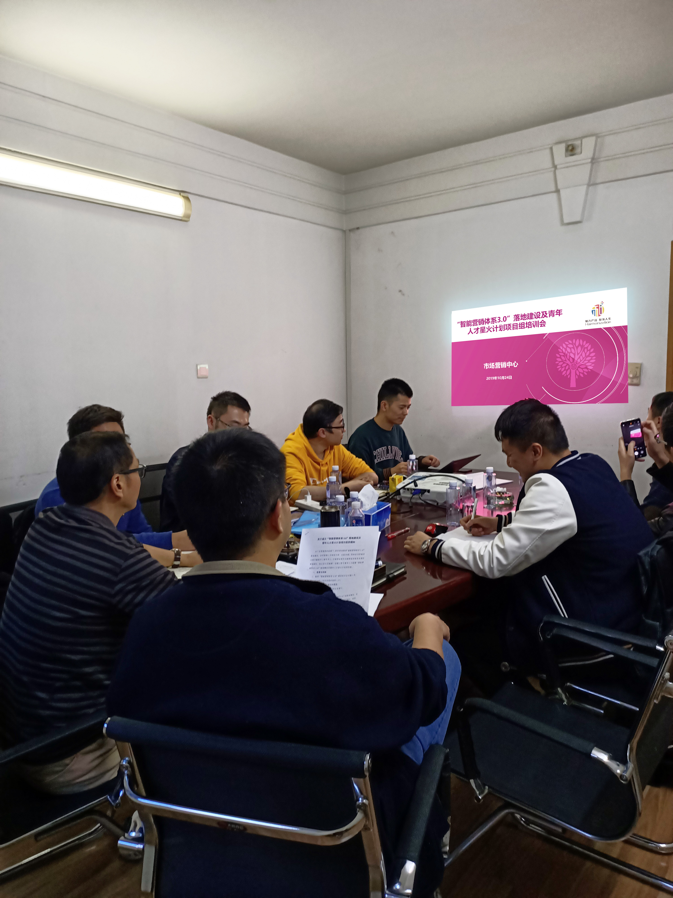 图一、“智能营销体系3.0”落地建设及青年人才星火计划项目建设培训会启动会

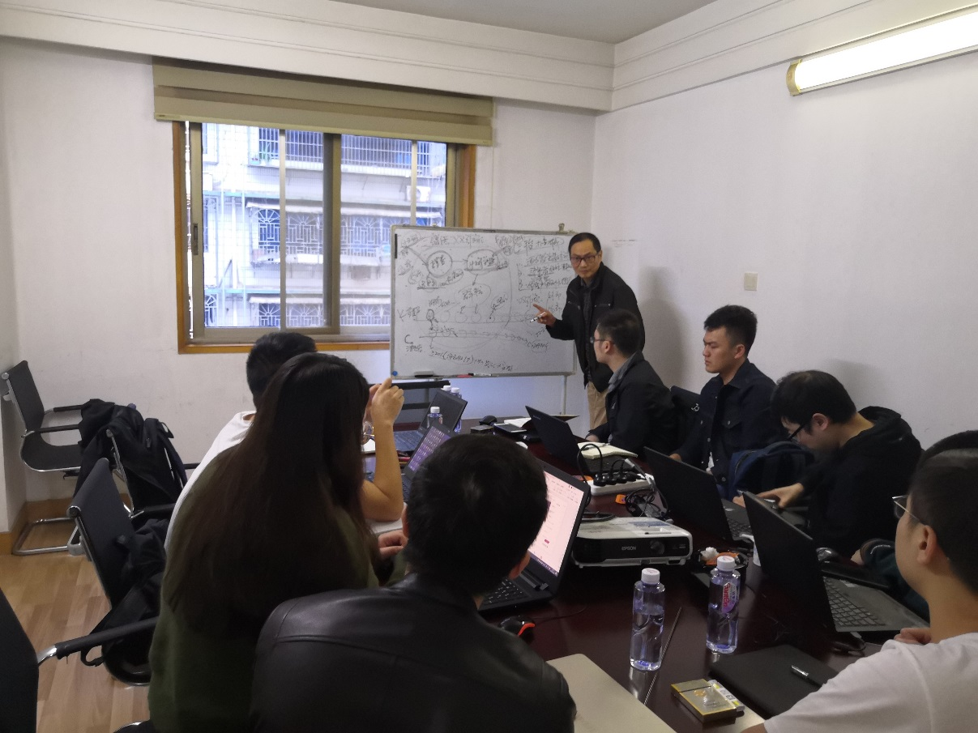

图二、黄智刚部长介绍“智能营销体系3.0”整体架构

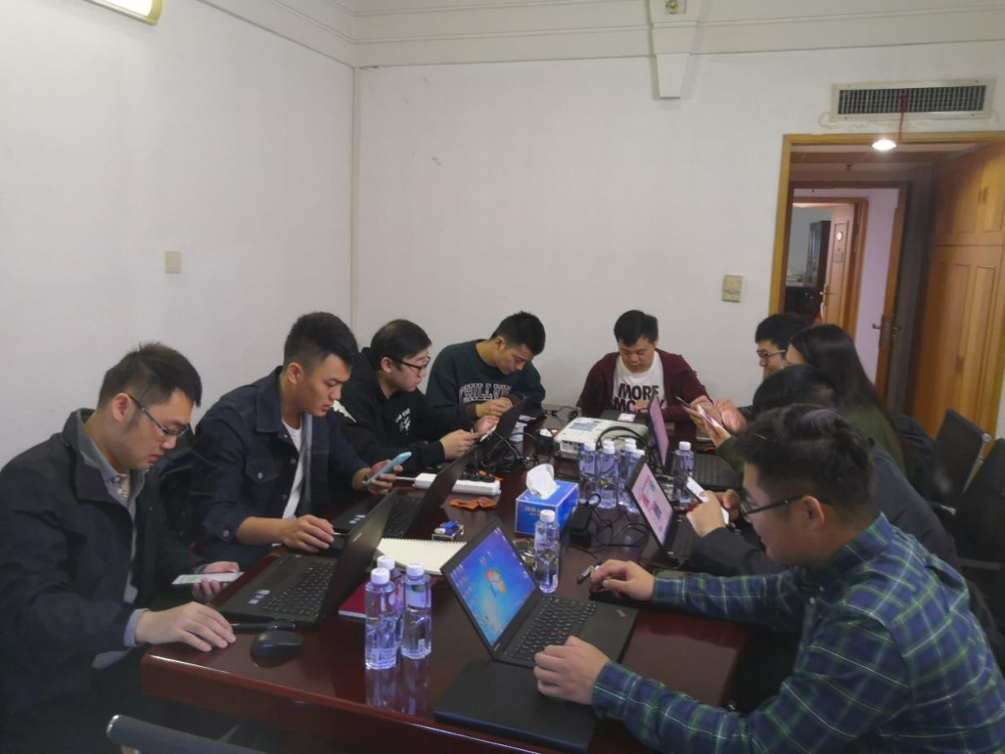

图三、 微信群营销介绍与现场演练

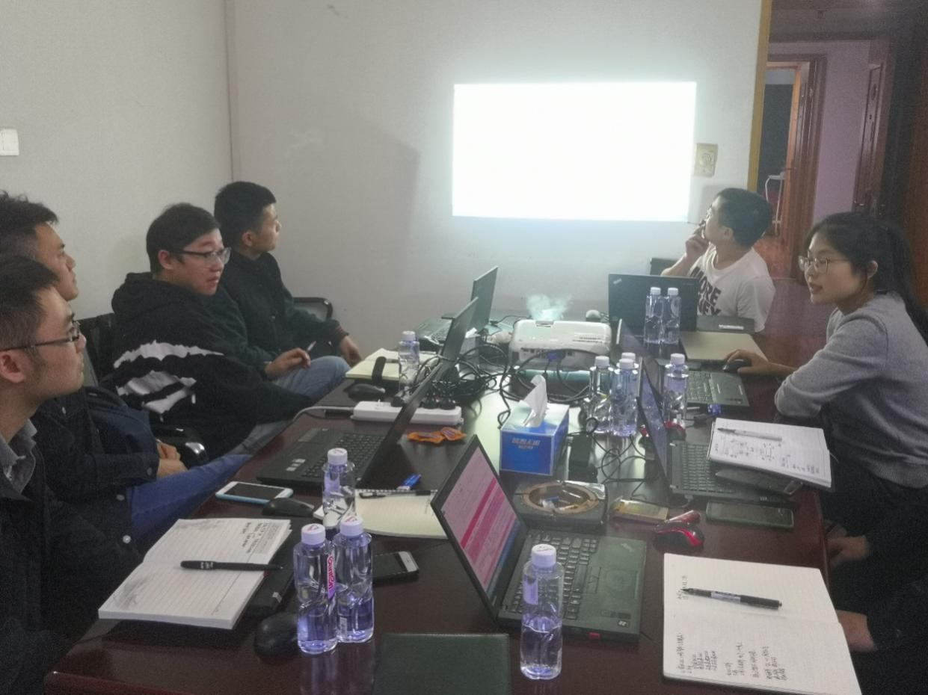

图四、行政综合部赵方舟介绍《市场营销烟线下推广痕迹管理3.0标准清单》